Современные методы химического анализа воды
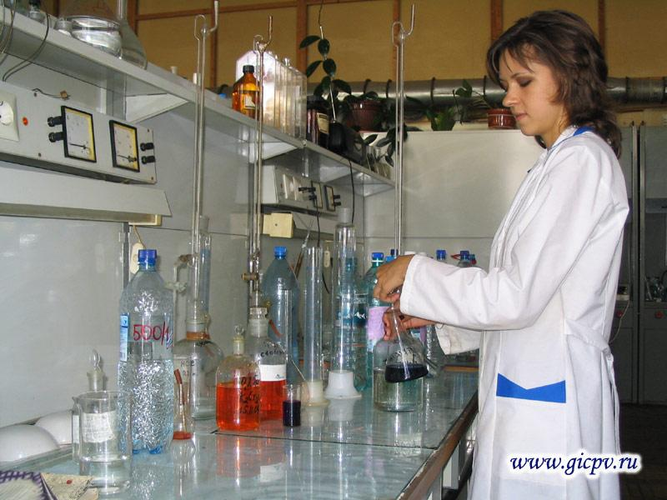
Вода нам жизненно необходима, мы не только пьем ее, но и широко используем для бытовых нужд и приготовления пищи. Но, к сожалению, качество воды не всегда соответствует установленным стандартам безопасности. Особенно актуально определение качества питьевой воды, поскольку содержание некоторых химических элементов, токсинов, микроорганизмов может нанести существенный вред здоровью. Чистая вода наоборот оказывает благоприятное воздействие на организм, позволяет нормализовать обмен веществ, выводит токсины, стабилизирует массу тела. Химический анализ воды позволяет определить, насколько ее состав соответствует стандартам, нужна ли дополнительная очистка и какие методы для этого использовать.

Лабораторный анализ: значение для здоровья человека

Технический прогресс привнес жизнь людей не только новые технологии, но еще и проблемы с экологией. Грязная вода – источник заразы. Есть определенные стандарты, которые предьявляются к качеству воды. Их и разрабатывали для того, чтобы получить хотя бы приемлемую для потребления воду. Но, увы, большинство водных ресурсов из централизованных систем этим стандартам не отвечают. По всему миру ученые стараются привлечь внимание к качеству воды и его проблемам. И современные способы химического анализа воды в этом аспекте занимают немалую нишу, помогая решать целый ряд проблем.

Современные варианты исследований воды

На сегодня существует несколько вариантов исследования воды, большинство из них химические. Ниже приведена таблица самих современных методов анализа. Самые уникальные на сегодня это хромато-массово спектометрические анализы, люминисцентные и нейтронно-активационные. Последние проводят вообще на нейтронном уровне, под микроскопом с очень большой точностью.
Типа анализа | Методология
Химия | По весу  По обьему
Электрохимический | Потенционометр  Полярография
Оптика | Фото-, Спектрометрический  Люминесцентный
Фото+химия | Фотохимический
Хроматография | Жидкостные колонки  Тонкий слой  Жидкостная высокой эффективности

Для того, чтобы провести правильный анализ, нужно правильно отобрать воду. Для этого можно взять обычную бутылку из под простой воды, не газированной, ни сладкой. Воду спускают из крана в течение, минимум 15 минут. Потом бутылку промывают (БЕЗ СРЕДСТВ), и набирают под самое горлышко. Наливать тоненькой струйкой по стенке бутылки. Отвозить в лабораторию лучше сразу. Максимум ее можно хранить сутки в холодильнике.
Одним из современных методов анализа считается химическая оценка воды по расширенному перечню. Такой метод применяют, когда оценивают неглубокие скважины или же колодцы. За счет свой небольшой глубины, есть риск получить зараженную всякими вредными примесями воду. Потому такую воду нужно исследовать с учетом следующих параметров:
- Органика - кроме стандартных солей металлов сюда войдут винилхлорид, тетрахлорид углерода и т.п.;
- Неорганика - проверяется наличие не только твердых примесей, но и солей свинца, цинка и т.д.;
- Микробиологические примеси – здесь исследуют кишечные палочки, лямбии, в общем, чуть более широкий спектр вредных бактерий, чем при обычном бактериологическом анализе;
- Поскольку вода добывается с небольшой глубины, велик риск и большого количества тяжелых металлов, примесей пестицидов.
- Радионуклидные примеси и гербицидные.
Тест-комплект
В качестве примера современного метода химического анализа воды можно привести тест-комплект. Это очень удобный метод, который позволяет быстро провести оценку водных ресурсов, чуть ли не в полевых условиях.

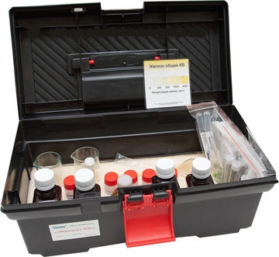
В таком тест-комплекте содержится полный набор расходного материала на 100 видов анализов. Причем делается все быстро и просто. И все анализы соответствуют требованиям к методам анализа. Такие тест-комплекты хороши тем, что позволяют быстро проверить воду на состав, раз в квартал. То есть для контроля состояния воды, такой набор наиболее оптимален. Причем результаты отбора лаборант получит тут же на месте, без поездок в лаборатории и ожиданий.
О составе воды и ее качестве
В природе много источников воды, но деятельность человека существенно влияет на ее качество. Технический прогресс наносит непоправимый урон окружающей среде, поэтому не только водоемы, но и подземные воды часто оказываются непригодными для использования. Состав воды зависит от географического расположения источника, глубины залегания подземных вод. Чтобы определить, подходит ли эта вода для питья, необходимо провести ее химический анализ.
В воде отлично растворяются разные химические элементы, поэтому найти идеально чистую воду невозможно. Но принципиально важно, какие именно вещества входят в состав и в каком количестве. Исследования показывают, что вода из большинства природных источников непригодна для использования без предварительной очистки. Исходя из содержания химических веществ, бактериальной обсемененности и физических свойств подбирают оптимальный метод очистки. Для питьевой воды имеют значение и такие свойства, как вкус, запах, цвет. Эти параметры не должны быть сильно выражены и привлекать внимание. Если вода мутная, имеет неприятный привкус или сильный запах, нужно обязательно провести ее на анализ. Этим занимается санэпидслужба и лаборатории, имеющие аккредитацию.
После анализа фактические параметры сравниваются с нормативами, указанными в санитарных нормах, специалист делает заключение о возможности употребления воды. При выявлении превышения уровня содержания тех или иных веществ нужна дополнительная очистка.

Основные параметры качества воды
- Цветность воды можно определить визуально. В норме жидкость не должна иметь никакого оттенка. Появление оттенка может свидетельствовать о превышении содержания гуминовых соединений, железа и других веществ.
- Визуально определяется и мутность. Непрозрачность или наличие осадка говорят о высоком содержании сторонних примесей.
- Чистая вода не имеет запаха. Но он появляется при загрязнении химическими соединениями. При повышенной концентрации сероводорода появляется гнилостный запах.
- В жесткой воде отмечается повышенное содержание солей магния и кальция. Их мы часто видим в виде накипи на посуде или спирали электрочайника. Регулярное употребление слишком жесткой воды приводит к серьезным заболеваниям сердечно-сосудистой системы.
- Водородный показатель, или pH, нормируется в узких пределах. Для питьевой воды оптимальным является значение от 6 до 9.
- Крайне важным является анализ на нитраты. Соли азотной кислоты опасны для здоровья, поэтому их не должно быть в питьевой воде. Обычно эти соединения попадают в питьевую воду с полей, которые удобряются нитратами.
- Косвенным показателем присутствия в воде большого количества микроорганизмов служит повышенное количество нитритов. Употребление такой жидкости опасно с эпидемиологической точки зрения.
- Одним из крайне важных химических элементов является фтор, как недостаток, так и избыток этого вещества приводит к проблемам со здоровьем. Недостаток фтора отрицательно сказывается на состоянии зубов, а его избыток вызывает флюороз, при котором нарушается структура зубной эмали. Это заболевание является эндемическим и регистрируется в регионах, где количество фтора в питьевой воде превышает установленные нормативы.
- Хлориды делают вкус жидкости неприятным. Если он выражен, употреблять ее нельзя. Это опасно для пищеварительной системы, приводит к существенным нарушениям обмена веществ.
- Еще один токсичный элемент — аммиак. О его присутствии говорит повышенное содержание ионов аммония.
- Определение содержания органических веществ не менее важно, чем неорганики. Повышение этого показателя приводит к нарушению репродуктивной функции, заболеваниям печени. Чтобы узнать, соответствует ли содержание органики норме, нужно определить перманганатную окисляемость.
- Также во время анализа определяют количество железа, сульфатов, магния, марганца. Каждый показатель крайне важен, поэтому оценка качества воды должна быть комплексной.

Методы химического анализа воды
Анализ органолептических характеристик основан на информации, которую мы получаем от органов чувств. Визуально можно сравнить цвет воды с белым листом бумаги, определить, прозрачна ли жидкость, есть ли осадок и взвешенные частицы. Также можно оценить запах и вкус. Эти параметры способен оценить каждый. Если вода мутная, с неприятным запахом, соленая, горькая, она не подходит для питья.
Для определения количества твердых веществ используется гравиметрия.
К методам, позволяющим анализировать содержание нескольких веществ, относятся хроматография, капиллярный электрофорез.
Содержание отдельных элементов можно установить методом титрования. По количеству реактива, затраченного на нейтрализацию вещества, определяется количество этого элемента.
Содержание тяжелых металлов, аммония можно определить с помощью спектрофотометрии, а показатель рН и уровень фторидов оцениваются методом потенциометрии.
Современные химические лаборатории воды располагают высокоточным оборудованием, используют различные методы для оценки качества воды. Это позволяет получить достоверный результат.

Этапы проведения анализа воды
- Точность результата зависит от правильного отбора проб. Эта процедура выполняется в соответствии с требованиями СТ РК ГОСТ Р 51592-2003; ГОСТ 17.1.1.03-86; Гигиенические нормативы №РК ДСМ-138
- Посуда для отбора должна быть идеально чистой. Допускается применение емкостей из стекла, пластика. Пробы могут храниться только в холодильнике не более 6 часов.
- Анализ качества питьевой воды могут проводить только аккредитованные лаборатории. При обращении в другие учреждения результат не может считаться достоверным и официальным. Процедура занимает до 5 дней.
- После исследования оформляется протокол, в котором фиксируются полученные результаты, оценивается их соответствие с Санитарными правилами №209 от16.03.2015г.
- Документ оформляется по единому образцу, утвержденному вышестоящей организацией для конкретной аккредитованной лаборатории.
- Химический анализ воды крайне важен. Без определения состава жидкости нельзя быть уверенными, что она безопасна и может использоваться для питья. На основании лабораторных исследований подбирается метод очистки, позволяющий привести все показатели к норме.

